Отчет по лабораторной работе №2

Система контроля версий git

Майоров Дмитрий Андреевич

Содержание

# 1 Цель работы

Изучить идеологию и применение средств контроля версий. Приобрести практические навыки по работе с системой git.

# 2 Выполнение лабораторной работы

Настройка GitHub

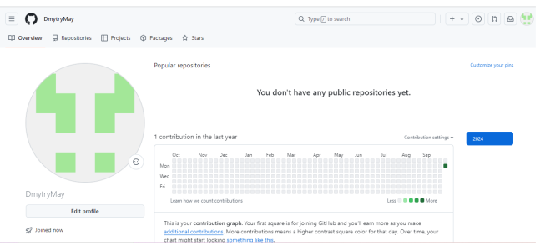

Создаем аккаунт на сайте GitHub и вводим основные данные.

Базовая настройка git

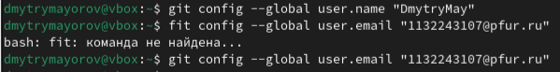

Открываем терминал и вводим команды, указывая имя и email.

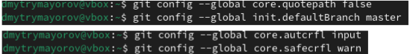

Настраиваем utf-8 в выводе сообщений git. Зададим имя начальной ветки. Параметр autocrlf, параметр safecrlf.

Создание SHH ключа

Для последующей идентификации пользователя на сервере репозиториев необходимо сгенерировать пару ключей. Ключи сохраняться в каталоге ~/.ssh/.

Для последующей идентификации пользователя на сервере репозиториев необходимо сгенерировать пару ключей. Ключи сохраняться в каталоге ~/.ssh/.

Копируем ключ из локальной консоли в буфер обмена

Копируем ключ из локальной консоли в буфер обмена

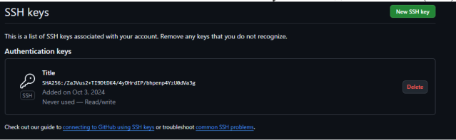

Далее необходимо загрузить сгенерённый открытый ключ. Для этого зайти на сайт http: //github.org/ под своей учётной записью и перейти в меню Setting. После этого выбрать в боковом меню SSH and GPG keys и нажать кнопку New SSH key. Вставляем ключ в появившееся на сайте поле и указываем для ключа имя (Title).

Сздание рабочего пространства и репозитория курса на основе шаблона

Открываем терминал и создаем каталог для предмета «Архитектура компьютера».

Открываем терминал и создаем каталог для предмета «Архитектура компьютера».

Создание репозитория курста на основе шаблона

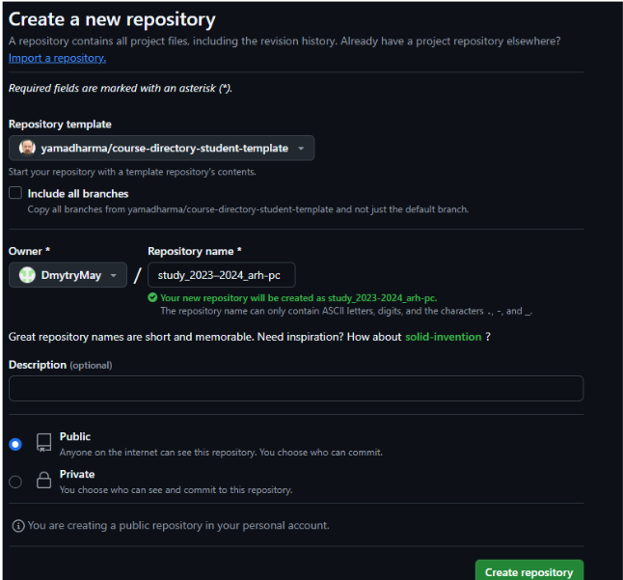

Переходим на станицу репозитория с шаблоном курса https://github.com/yamadharma/cour se-directory-student-template. Далее выбераем Use this template

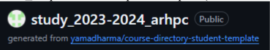

В открывшемся окне задаем имя репозитория (Repository name) study_2023–2024_arhpc и создаем репозиторий (кнопка Create repository from template)

|  |
| --- |
| Открываем терминал и переходим в каталог курса. Клонируем созданный репозиторий. (Ссылку для клонирования копируем на странице созданного репозитория Code -> SSH) |

Открываем терминал и переходим в каталог курса. Клонируем созданный репозиторий. (Ссылку для клонирования копируем на странице созданного репозитория Code -> SSH)

Настройка каталога курса

Переходим в каталог курса, удаляем лишние файлы.

Переходим в каталог курса, удаляем лишние файлы.

Создаем каталоги

Создаем каталоги

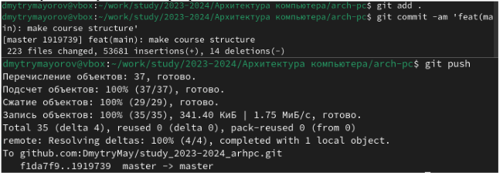

Отправляем файлы на сервер

Проверяем правильность создания иерархии рабочего пространства в локальном репозитории и на странице github.

Проверяем правильность создания иерархии рабочего пространства в локальном репозитории и на странице github.

Выполнение самостоятельной работы

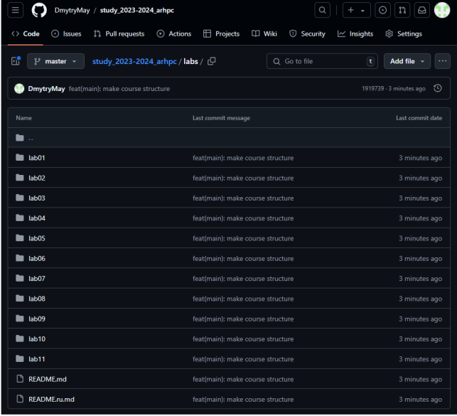

Скопируем отчет по первой лабараторной работе в локальный репозиторий. Проверим его наличие.

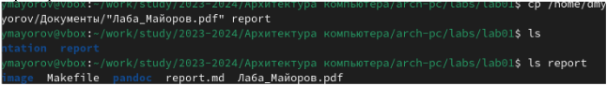

Отправим изменения на github

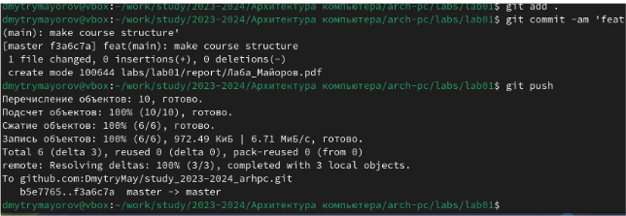

Проверяем, появился ли отчет.

Все действия проводим со второй лабаротной работой.

# 3 Выводы

Я изучил идеологию и применение средств контроля версий. Приобрел практические навыки по работе с системой git

# Список литературы